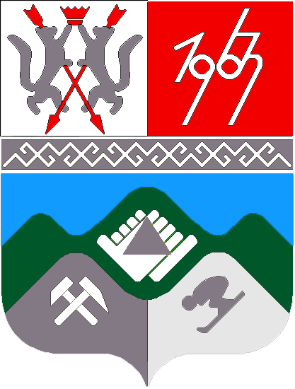

КЕМЕРОВСКАЯ ОБЛАСТЬ

ТАШТАГОЛЬСКИЙ МУНИЦИПАЛЬНЫЙ РАЙОН

АДМИНИСТРАЦИЯ ТАШТАГОЛЬСКОГО МУНИЦИПАЛЬНОГО РАЙОНА

ПОСТАНОВЛЕНИЕ

от «_30_»_января__ 2014г. № _79-п_

О внесении изменений в постановление Администрации Таштагольского муниципального района от 01.10.2013 № 35-п «Об установлении родительской платы в месяц за содержание детей в муниципальных дошкольных образовательных учреждениях на условиях режима кратковременного пребывания»

В соответствии с Федеральным законом от 29 декабря 2012 г. № 273-ФЗ
«Об образовании в Российской Федерации», в целях упорядочения расчета платы, взимаемой с родителей (законных представителей) за содержание ребенка (присмотр и уход за ребенком)

1. Внести в постановление Администрации Таштагольского муниципального района от 01.10.2013 № 35-п «Об установлении родительской платы в месяц за содержание детей в муниципальных дошкольных образовательных учреждениях на условиях режима кратковременного пребывания» следующие изменения:
1.1. Дополнить пункт 2 абзацем следующего содержания:
«Родительская плата за дни непосещения ребенком учреждения по уважительной причине (болезнь или санаторно-курортное лечение ребенка, отпуск родителей, подтвержденные соответствующими документами), учитывается за следующий месяц.
Днями непосещения считаются дни:
- после уведомления родителями (законными представителями) (в письменной или устной форме, по телефону) администрации учреждения о невозможности посещения ребенком учреждения по причине болезни;
- после уведомления родителями (законными представителями) в письменной форме администрации учреждения о непосещении ребенком учреждения в связи с санаторно-курортным лечением ребенка или отпуском родителей.».
2. Пресс-секретарю Главы Таштагольского муниципального района опубликовать настоящее постановление в газете Красная Шория и разместить на сайте администрации в сети «Интернет».
- Контроль за исполнением настоящего постановления возложить на заместителя Главы Таштагольского муниципального района Л. Н. Рябченко.
- Настоящее постановление вступает в силу со дня его подписания.

Глава
Таштагольского муниципального района В.Н. Макута

